2016学年第一学期期中杭州五县七校联考

第一部分 信息技术
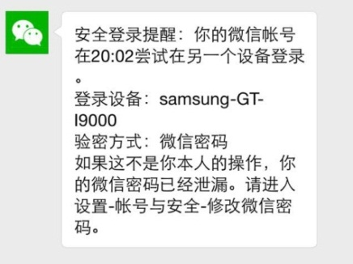
1．某日收到如图所示的微信短信，收到此条短信后正确的做法是
第1题图
A．马上登陆微信，一直保持登录状态，防止他人登录成功
B．马上修改微信密码，提高安全等级
C．马上将手机换成samsung-GT-I9000
D．马上将手机关机
2.如图所示，当选择“接受对文档的所有修订”后，图中第一段最后一句变成（ ）
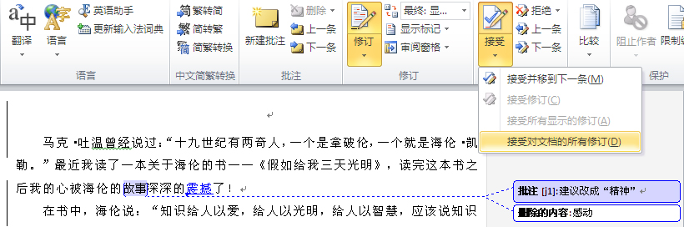
第2题图
A. 读完这本书之后我的心被海伦的故事深深的感动了
B. 读完这本书之后我的心被海伦的故事深深的震撼了
C. 读完这本书之后我的心被海伦的精神深深的感动了
D. 读完这本书之后我的心被海伦的精神深深的震撼了
3．使用UltraEdit软件观察字符编码，相关描述不正确的是
第3题图

A．占用16个字节存储空间
B．只有3个全角字符
C．大写字符“O”对应编码为49H
D．小写字符“l”对应编码为6CH
4.对于数据库和数据表，下列说法正确的是（ ）
A．数据库只能给一个用户使用，不能共享
B．数据库里可以有多个数据表，数据表之间没有任何联系
C．数据库中保存的数据与应用程序是紧密关联的
D．一张数据表中的一个字段只能用来存储同一类型的数据
5.某算法流程图如第5题图所示，最后输出s的值是（ ）
A. 0.25 B. 1
C. 2 D. 8
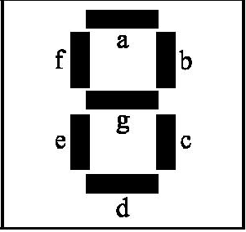
第5题图
6.某一数字显示器由7段发光二极管组成,通过各二极管的亮灭来显示数字。若用“1”表示亮,“0”表示灭,按右图所示的字母先后顺序对各二极管的亮灭状态编码,按此编码方法,编码1011011所对应的数字是( )
A. 3 B. 4
C. 5 D. 6
第6题图
7.使用Photoshop软件对“放飞思想.psd”进行处理，编辑界面如图所示，以下描述正确的是
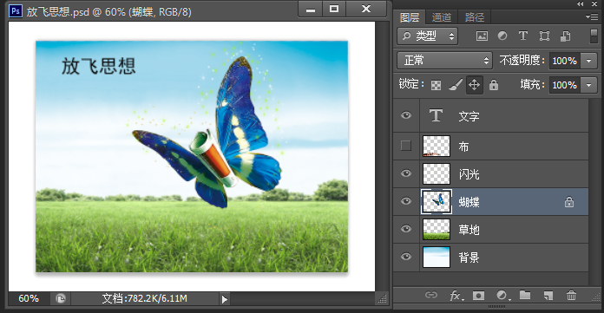第7题图
A．可直接进行滤镜效果设置的图层有4个
B．选中“蝴蝶”图层后使用“自由变换”命令可以旋转、缩放蝴蝶
C．将“放飞思想.psd”另存为“放飞思想.jpg”后可以看到“布”内容
D．可以使用文字工具直接对“放飞思想”四个字进行字体设置
8.小周用GoldWave软件录制了一首歌曲并进行编辑，部分界面如下图所示
第8题图
则下列说法正确的是（ ）
- 录制的声音只有一个声道
- 将声音另存为MP3格式，则文件容量不变
- 将左声道清空，保存后的声音存储容量约为原容量的一半
- 当前状态下，单击“删除”按钮，保存后的声音文件容量不变
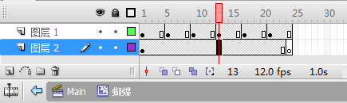
9. 小李使用Flash软件制作蝴蝶飞舞的动画，其部分界面如第9题图所示。
第9题图
分析图中的信息，下列描述不正确的是（ ）
A．“图层1”中的动画是一个逐帧动画
B．“图层2”最后一帧没有延续该图层第1帧的画面内容
C．从第一帧播放到最后一帧的时间约为2秒
D．当前正在编辑“Main”场景中的“图层2”
10.【加试题】将一段时长2分钟，画面1140*900像素、24位、PAL制式的视频压缩为MP4格式文件，压缩后的MP4格式文件大小为880MB，则其压缩比约为( )
A. 8:1 | B.9:1 | C.10:1 | D.88:1
11．【加试题】有如下程序段：
For i = 1 To 2
For j = 2 To 7 - i
If a(j) > a(j - 1) Then
k = a(j): a(j) = a(j - 1): a(j - 1) = k
End If
Next j
Next i
数组元素a(1)到a(6)的值依次为“71，54，58，29，31，78”，经过该程序段“加工”后，下列说法正确的是（ ）
A.数组元素a(1)到a(6)的值依次为54，29，31，58，71，78
B.此过程中数据共需比较次数为8次
C.此过程中数据共需交换次数为5次
D.此过程中数据“54”共被比较5次
12.【加试题】有如下 V B 程序段：
Dim s(1 To 6) As String
Text1.Text = ""
For i = 1 To 5
For j = i + 1 To 6
If s(i) + s(j) < s(j) + s(i) Then
t = s(j): s(j) = s(i): s(i) = t
End If
Next j
Next i
For i = 1 To 6
Text1.Text = Text1.Text + s(i)
Next i
如果程序运行，一开始当数组元素s(1)到s(6)的值依次为“4”、“343”、“312”、“12”、“246”、“121”，运行该段代码后，文本框Text1中显示的内容为（ ）
A.434331224612121 B.434331224612112
C.343312246121124 D.121122463123434
二、非选择题（本大题共5小题，其中第13小题4分，第14小题5分，第15小题8分，第16小 题4分，第17小题5分，共26分）
13.浙江省统计局对主要市场进出口情况做了数据分析，界面如第13题图a所示，请回答相关问题。
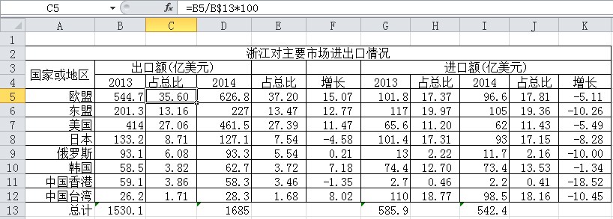
第13题图a
（1）在C5单元格输入公式，然后采用自动填充的方式得到浙江出口额2013年占总比。复制C5:C12单元格数据后右击E5单元格，出现第13题图b选择①或③可得到对应占总比，则E7单元格的公式为 。
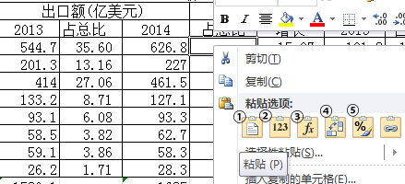
第13题图b
（2）为直观显示浙江省2013年、2014年对外出口情况，制作相应图表如第13题图c所示，其数据区域是 。
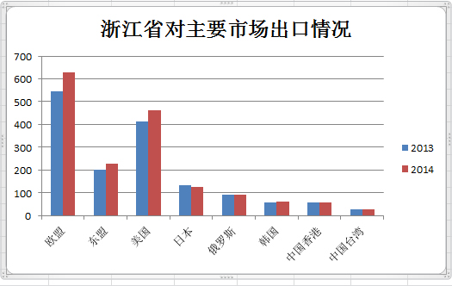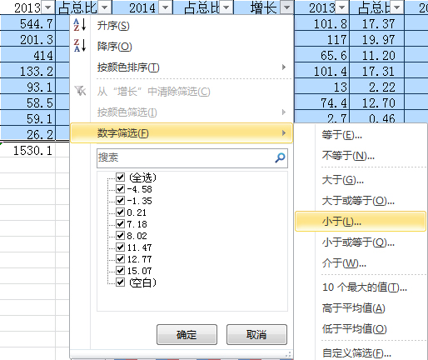
第13题图c 第13题图d
（3）若要显示出口增长最快的3个市场，则可根据第13题图d所示，选择 达到目的。若完成筛选，第13题图c所示图表 （填：会/不会）发生变化。
14. 编写VB程序，界面设计如图所示，使其具有下列功能：在文本框Text1中输入一个小于20的正整数ｎ，单击“计算”按钮Command1，计算斐波那契数列中第ｎ项的值，并在标签Label2中输出结果；若输入错误，则在标签Label2中显示相应的提示信息。（斐波那契数列是指这样的数列：1，1，2，3，5，8，13…。即：第1项和第2项的值均为1，从第3项开始，每一项的值是它前面两项之和）
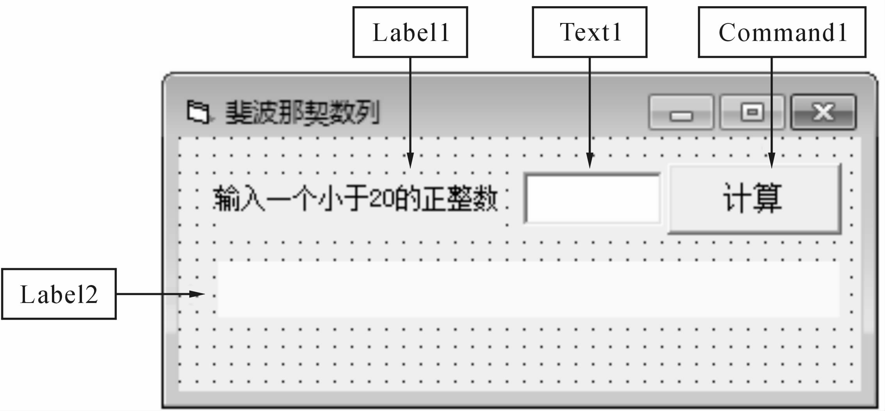
第14题图
（1）代码“Private Sub Command1_Click()”中的Command1 是 。（单选，填字母：A．对象名／B．属性名／C．属性值／D．事件名）
（2）为实现上述功能，请在划线处填入合适的代码。
Private Sub Command1_Click()
Dim n As Long, k As Integer
Dim f1 As Long, f2 As Long, f As Long
_______①_________ =Val(Text1.Text)
If n >= 20 Or n <= 0 Then
Label2.Caption = "输入的数据有误"
Else
If n <= 2 Then ' 第1，2个元素的值都为1
f = 1
Else
f1 = 1
f2 = 1
For k = 3 To m
f = f1 + f2
f1 = f2
f2 = f
Nextk
End If
Label2.Caption = "斐波那契数列第" + Str(n) + "项的值为" + ②
End If
End Sub
（3）若在文本框Text1.Text输入21，则标签Label2显示的内容为 。
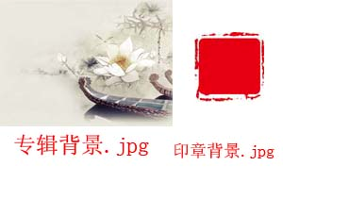
15.小李与小葛准备用photoshop与flash软件，针对银临的《腐草为萤》网络音乐专辑设计封面及相关动画，希望以此发扬古风文化，使用部分素材如右图所示，当前编辑窗口如第15题图a所示。
（1）点击第15题图a中①处，结果发现②处印章区域中的文字也消失了。此时若将该图片文档另存为JPG格式图片，打开该JPG图
片可发现 （填：有/没有）印章显示。
（2）观察第15题图a所示图层面板，设置了图层样式的图层为 。
（3）观察第15题图b，按钮图层第48帧上有标记，说明该帧设置了 （填：帧动作/按钮动作）
（4）测试影片时发现封面场景底图图层的内容一闪而过，其原因是 。
（5）测试影片时发现图层“锦鲤抄”图层动画 （填：能够/不能）显示。
（6）测试影片时出现错误提示信息“场景=封面，图层=按钮,帧=4… 语句必须出现在On处理函数中”，可能的原因是： 。
（7）能够做到保留交互功能的文件格式有： （填序号：①swf②gif③jpg④mov⑤exe）。
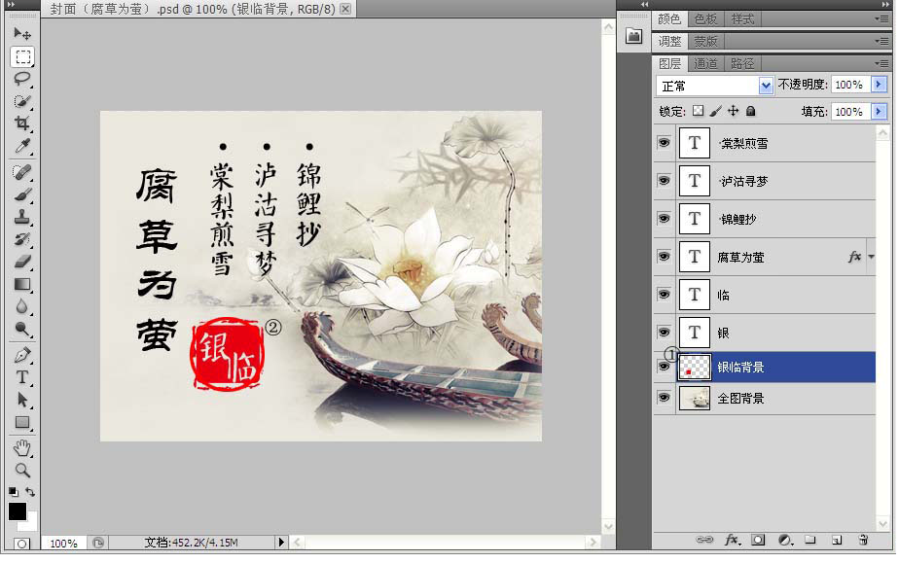

第
15
题
图
a

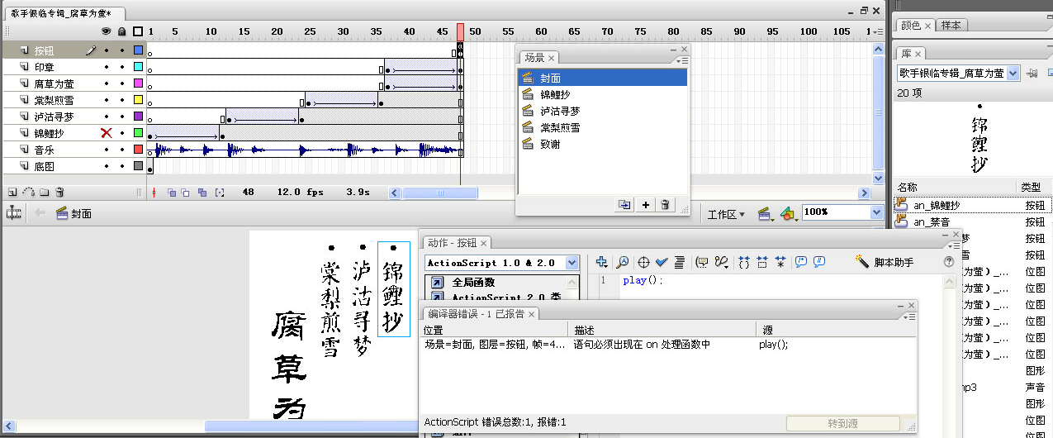
第15题图b
16.【加试题】某校有100个学生的期末成绩存储在数据库中，并已经按学号升序排序，学号编号从1到100。现要求找出成绩最高的学生的得分。如果有多个符合要求的学生，只输出学号排在前面的。小吴为此编写了VB程序，程序运行时，单击按钮Command1后，在文本框Text1中输出最大成绩。实现上述功能的VB代码如下，请补全代码。
Dim a(1 To 100) As Single '依次存储100个学生成绩
Const n = 100
Private Sub Form_Load()
'本过程从数据库中读取1到100号学生成绩，并存储在数组a中
'代码略
End Sub
Private Sub Command1_Click()
Dim i As Integer, max As single
max = ① （1分）
For i = 2 To n
if ② (2分)
Next i
Text1.Text = "成绩最高分是：" + Str(max)
End Sub
(1)程序中①画线处应填入 。
(2)程序中②画线处应填入 。

17. 【加试题】曲哲同学设计了一个英文字符串的加密算法,其加密的方法如下:
- 从被加密字符串中获取单个字符，然后得到其ascii码的8位二进制编码。
- 将字符的二进制编码反向，得到其逆序二进制码。
- 将逆序二进制码的每4位转换为相应的十六进制编码，即得到单个字符加密后的字符串。
- 以此类推，直到所有字符加密完成，得到加密字符串。
具体程序界面如下图，在text1中输入字符串，点击“加密”按钮command1后，在text2中显示加密后的字符串。
- 已知字符a的ascii码为97，则字符串idear加密后的字符串为____________________。
- 阅读整段程序，程序中①画线处应填入
程序中②画线处应填入 。
Private Sub Command1_Click()
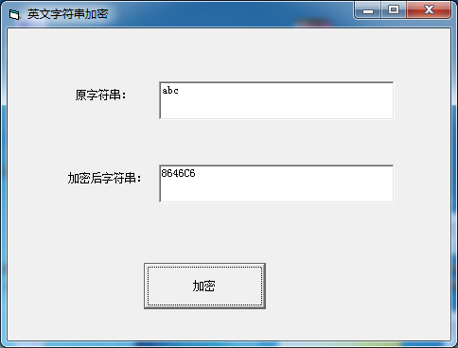
Dim s As String, ch As String
Dim result As String, chA As String, chB As String
Dim i As Integer, j As Integer
Dim n As Integer, m As Integer
s = Text1.Text
n = Len(s)
result = "": c = "0123456789ABCDEF"
For i = 1 To n
ch = ①
ch = niXu(ch)
m = 0
For j = 1 To 4 ' 获取二进制码前4位的值
②
Next
chA = Mid(c, m + 1, 1)
m = 0
For j = 5 To Len(ch)
m = m * 2 + Val(Mid(ch, j, 1))
Next
chB = Mid(c, m + 1, 1)
result = result + chA + chB
Next
Text2.Text = result
End Sub
' 得到单个字符ch的8位二进制编码
Function D2B(ByVal ch As String) As String
Dim s As String
Dim data As Integer, i As Integer
data = Asc(ch)：s = ""
Do While data > 0
s =Str(data Mod 2) + s
data = data \ 2
Loop
If Len(s) < 8 Then
For i = 1 To 8 - Len(s)
s = "0" + s
Next
D2B = s
Else
D2B = s
End If
End Function
' 返回字符串s的逆序
Function niXu(ByVal s As String) As String
Dim i As Integer：Dim r As String
r = ""
For i = Len(s) To 1 Step -1
r = r + Mid(s, i, 1)
Next
niXu = r
End Function

高三年级技术学科参考答案
第一部分 信息技术
一、选择题（本题包括12小题，每小题2分，共24分，每小题只有一个正确选项）
题号 | 1 | 2 | 3 | 4 | 5 | 6
答案 | B | B | C | D | D | C
题号 | 7 | 8 | 9 | 10 | 11 | 12
答案 | D | D | D | C | C | A

二、非选择题（本大题共5小题，其中第13小题4分，第14小题5分，第15小题8分，第16小 题4分，第17小题5分，共26分）
13、（1）=D7/D$13*100 （1分） （2）A4:B12,D4:D12 （1分）
（3）10个最大的值 （1分） （4）会 （1分）
14、（1）A (1分)
（2）① n （1分） ② str(f) (2分)
（3）输入的数据有误 (1分)
15、（1）没有 （1分）
（2）腐草为莹 （1分）
（3）帧动作 （1分）
（4）底图图层只有第1帧为关键帧 （1分）
（5）能够 （1分）
（6）按钮动作代码应为on(press){play();}或on(release){play();} （1分）
（7）①⑤ （2分）
16、（1）a（1） (2分)
- a(i)>max then max=a(i) (2分)
17、(1) 9626A6864E (1分)
(2) ① D2B(Mid(s, i, 1)) (2分)
② m = m * 2 + Val(Mid(ch, j, 1)) (2分)
说明：第17题，在“得到单个字符ch的8位二进制编码”程序中,代码s =Str(data Mod 2) + s，若上机调试应改为s =Trim(Str(data Mod 2) + s)。卷子上为方便学生阅读程序，就未加入Trim函数的功能。

